EXPÉRIENCES PROFESSIONNELLES
Office nationale de l’assainissement (ONA)
Stage pratique
Tâches réalisées:
- Réalisation d’un Bilan hydrique
- Visite d’une station d’épuration
- Exploitation et maintenance

Algérienne des eaux (ADE)
Stage pratique
Tâches réalisées:
- Une visite d’une station de pompage
- Manipulation du logical EPANET
- Dimensionnement d’un réseau d’alimentation en eau potable

Bureau d’étude technique hydraulique LASSAMI Boualem
Stage pratique
Tâches réalisées:
- Réalisation d’un levé topographique ,on utilisons un appareil topographique Leica
- Elaboration du dossier d’exécution pour le systéme d’assainissement du quartier abreuvoir commune Oued Ghir W.Bejaia.
- Réaliation d’un document scientifique sur les matériaux de construction et les accessoires hydraulique.

Décembre 2016
Décembre 2017
(Bouira-Algérie)

Du 18/03/2017
au 29/03/2017
(Bouira-Algerie)

Du 14/10/2019
au 15/01/2020
(Bejaia- Algerie)

DIPLOMAS Y HOBBIES

Formaciones : Diplomados, Congresos, xxxxxxxxxx xxxxxx xxxxxxxxx xxxxxxxxxxxxxxxxx
Hobbies: xxxxxxxxxxxxxxxxxxxxxxxxxxxxxx
INCLUDEPICTURE "https://lh3.googleusercontent.com/-zZva6319EVE/AAAAAAAAAAI/AAAAAAAAAAA/zKFGBYMviqc/photo.jpg" \* MERGEFORMATINET INCLUDEPICTURE "https://lh3.googleusercontent.com/-zZva6319EVE/AAAAAAAAAAI/AAAAAAAAAAA/zKFGBYMviqc/photo.jpg" \* MERGEFORMATINET INCLUDEPICTURE "https://lh3.googleusercontent.com/-zZva6319EVE/AAAAAAAAAAI/AAAAAAAAAAA/zKFGBYMviqc/photo.jpg" \* MERGEFORMATINET INCLUDEPICTURE "https://lh3.googleusercontent.com/-zZva6319EVE/AAAAAAAAAAI/AAAAAAAAAAA/zKFGBYMviqc/photo.jpg" \* MERGEFORMATINET INCLUDEPICTURE "https://lh3.googleusercontent.com/-zZva6319EVE/AAAAAAAAAAI/AAAAAAAAAAA/zKFGBYMviqc/photo.jpg" \* MERGEFORMATINET INCLUDEPICTURE "https://lh3.googleusercontent.com/-zZva6319EVE/AAAAAAAAAAI/AAAAAAAAAAA/zKFGBYMviqc/photo.jpg" \* MERGEFORMATINET INCLUDEPICTURE "https://lh3.googleusercontent.com/-zZva6319EVE/AAAAAAAAAAI/AAAAAAAAAAA/zKFGBYMviqc/photo.jpg" \* MERGEFORMATINET INCLUDEPICTURE "https://lh3.googleusercontent.com/-zZva6319EVE/AAAAAAAAAAI/AAAAAAAAAAA/zKFGBYMviqc/photo.jpg" \* MERGEFORMATINET INCLUDEPICTURE "https://lh3.googleusercontent.com/-zZva6319EVE/AAAAAAAAAAI/AAAAAAAAAAA/zKFGBYMviqc/photo.jpg" \* MERGEFORMATINET INCLUDEPICTURE "https://lh3.googleusercontent.com/-zZva6319EVE/AAAAAAAAAAI/AAAAAAAAAAA/zKFGBYMviqc/photo.jpg" \* MERGEFORMATINET INCLUDEPICTURE "https://lh3.googleusercontent.com/-zZva6319EVE/AAAAAAAAAAI/AAAAAAAAAAA/zKFGBYMviqc/photo.jpg" \* MERGEFORMATINET INCLUDEPICTURE "https://lh3.googleusercontent.com/-zZva6319EVE/AAAAAAAAAAI/AAAAAAAAAAA/zKFGBYMviqc/photo.jpg" \* MERGEFORMATINET INCLUDEPICTURE "https://lh3.googleusercontent.com/-zZva6319EVE/AAAAAAAAAAI/AAAAAAAAAAA/zKFGBYMviqc/photo.jpg" \* MERGEFORMATINET INCLUDEPICTURE "https://lh3.googleusercontent.com/-zZva6319EVE/AAAAAAAAAAI/AAAAAAAAAAA/zKFGBYMviqc/photo.jpg" \* MERGEFORMATINET INCLUDEPICTURE "https://lh3.googleusercontent.com/-zZva6319EVE/AAAAAAAAAAI/AAAAAAAAAAA/zKFGBYMviqc/photo.jpg" \* MERGEFORMATINET INCLUDEPICTURE "https://lh3.googleusercontent.com/-zZva6319EVE/AAAAAAAAAAI/AAAAAAAAAAA/zKFGBYMviqc/photo.jpg" \* MERGEFORMATINET INCLUDEPICTURE "https://lh3.googleusercontent.com/-zZva6319EVE/AAAAAAAAAAI/AAAAAAAAAAA/zKFGBYMviqc/photo.jpg" \* MERGEFORMATINET INCLUDEPICTURE "https://lh3.googleusercontent.com/-zZva6319EVE/AAAAAAAAAAI/AAAAAAAAAAA/zKFGBYMviqc/photo.jpg" \* MERGEFORMATINET INCLUDEPICTURE "https://lh3.googleusercontent.com/-zZva6319EVE/AAAAAAAAAAI/AAAAAAAAAAA/zKFGBYMviqc/photo.jpg" \* MERGEFORMATINET INCLUDEPICTURE "https://lh3.googleusercontent.com/-zZva6319EVE/AAAAAAAAAAI/AAAAAAAAAAA/zKFGBYMviqc/photo.jpg" \* MERGEFORMATINET INCLUDEPICTURE "https://lh3.googleusercontent.com/-zZva6319EVE/AAAAAAAAAAI/AAAAAAAAAAA/zKFGBYMviqc/photo.jpg" \* MERGEFORMATINET INCLUDEPICTURE "https://lh3.googleusercontent.com/-zZva6319EVE/AAAAAAAAAAI/AAAAAAAAAAA/zKFGBYMviqc/photo.jpg" \* MERGEFORMATINET INCLUDEPICTURE "https://lh3.googleusercontent.com/-zZva6319EVE/AAAAAAAAAAI/AAAAAAAAAAA/zKFGBYMviqc/photo.jpg" \* MERGEFORMATINET 
Nada
HADJOU
Ingénieur en hydraulique

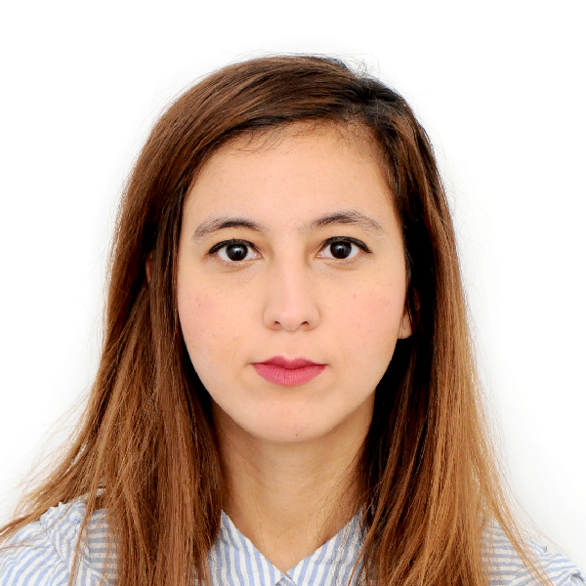

06 96 21 42 64

nadahadjou141@gmail.com

M’chedallah centre w.Bouira

FORMATION

LOGICIEL

2017
Diplôme de licence en hydraulique urbaine
Université ABDRAHMENE Mira
Bejaia-Algérie

2019
Diplôme de master en hydraulique urbaine
Université ABDARAHMENE Mira
Béjaia-Algérie

Covadis
Auto Cad
Epanet
MapInfo
ArcGis
Excel
PowerPoint
Word

xxx

INTÉRÊTS

COMPÉTENCES
- Voyager
- La lecture
- Dessiner

- kabyle: Courant
- Arabe: Courant
- Français : Courant
- Anglais : Débutante

LANGUES
- Responsabilité
- Éthique
- Travail en groupe

